成都市双流区名师名校长工作室
工 作 简 报
〔２０２1〕第 5 期 （总第 5 期）
成都市双流区名师（校长）陈双工作室编 2021 年10 月18 日
辐射引领展示范 交流合作促发展
——成都市双流区名教师（陈双）工作室成员送教艺体中学纪事
为了充分发挥名教师工作室辐射引领作用，促进工作室成
员教学能力的快速生长，10月18日成都市双流区名教师（陈双） 工作室在四川省双流艺体中学进行“聚焦学科核心素养深耕普 通高中音乐专业课堂教学”研修活动。
本次活动旨在展示工作室成员的风采，本着交流学习、总结经验、促进成长的原则，充分挖掘普通高中声乐专业 教学中的问题，提高教师教育教学能力，全面帮助、提高 工作室成员的快速成长，通过讲课评课和学术讲座来激励 工作室成员相互学习、相互帮助、提高学科专业技能，创 新构建“任务驱动——体验感受——领悟实践——艺术表 现”的课堂教学模式，逐渐形成精妙的教学技巧、灵活的 教学方法、独特的教学风格。
本次课研研修活动主要有三部分内容：四川省双流艺体中学余诗韵，伍俊秋两位老师带来两堂专业高中声乐表演课堂现场教学；四川省双流艺体中学谭稚溅、郭韵老师带来

音乐制作工具的使用与推广讲座与声乐演唱表演专题学术讲座；最后是工作室成员的评课议课交流活动。

一、工作室学员课堂教学展示
（一）专业高中声乐表演课《伟大的灵魂高贵的心》
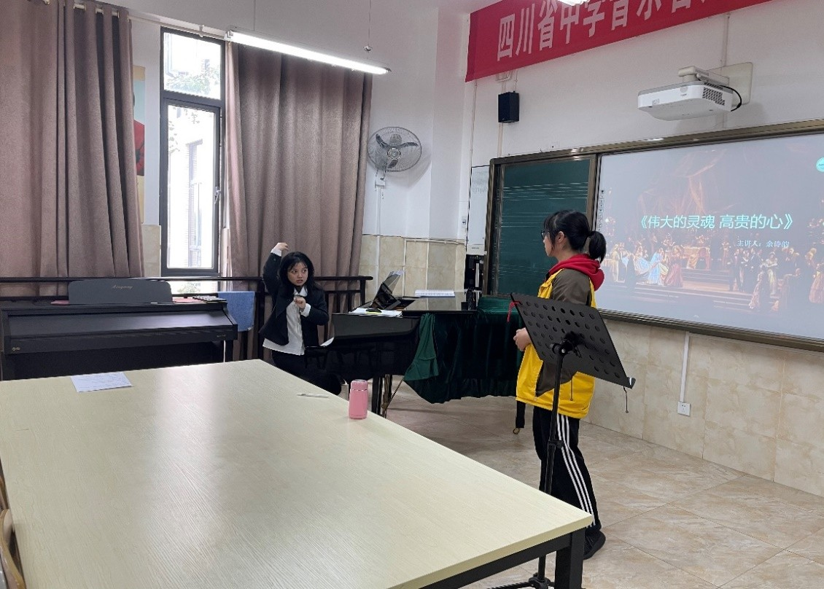
余诗韵老师通过学生的发声练习提出探究问题，通过教 师示范，让学生充分感与受体验歌唱中呼吸控制、声音状态， 为学生打好歌唱声音技术之基。结合歌曲《伟大的灵魂高贵 的心》，分析音乐会咏叹调与歌剧咏叹调的区别，进而把握 作品演唱风格。在感受、体验的过程中，提升学生歌唱能力。

（二）专业高中声乐表演课《天神赐粮》
伍俊秋老师用哼唱的方式检查学生课前准备情况，分析探究学生学习中遇到的问题。通过稳定高音气息，巩固唱歌声音状态，训练咬字吐字等教学实践活动，为学生找到提升歌唱艺术表现力的途径。

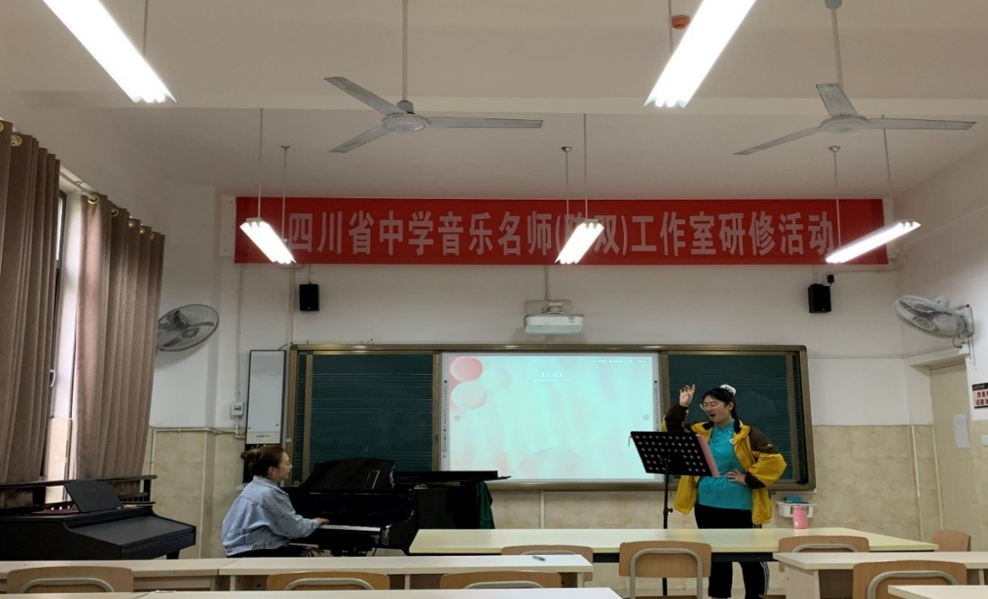

二、工作室学员学术讲座
（一）《西贝柳斯》—常用的打谱软件应用
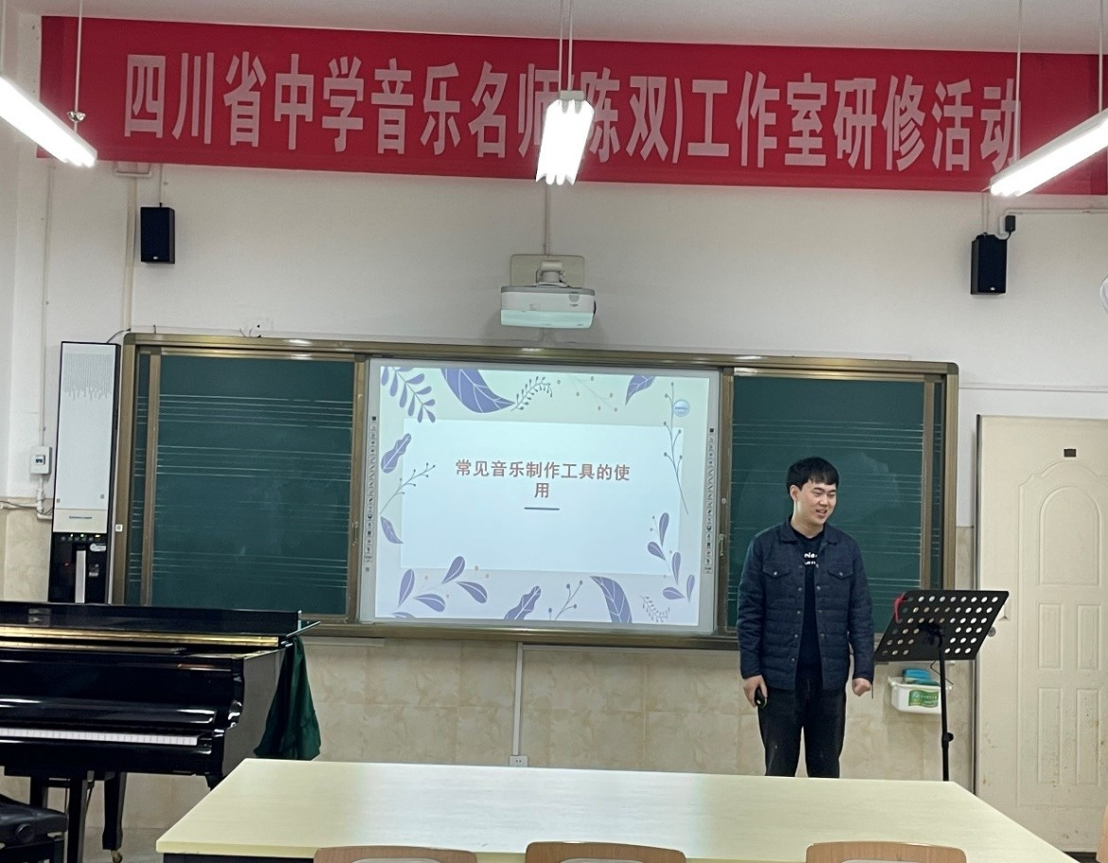
掌握五线谱的制作，是音乐教师的一项基本功，双流艺体中学谭稚溅老师根据《义勇军进行曲》曲谱、音频的制作过程，细致介绍《西贝柳斯》打谱软件功能，如：音符的选择、调号 的选用、声音的降噪等非常适用，为提高音乐教育教学的实效 性很有帮助。

（二）《经典歌剧咏叹调赏析》
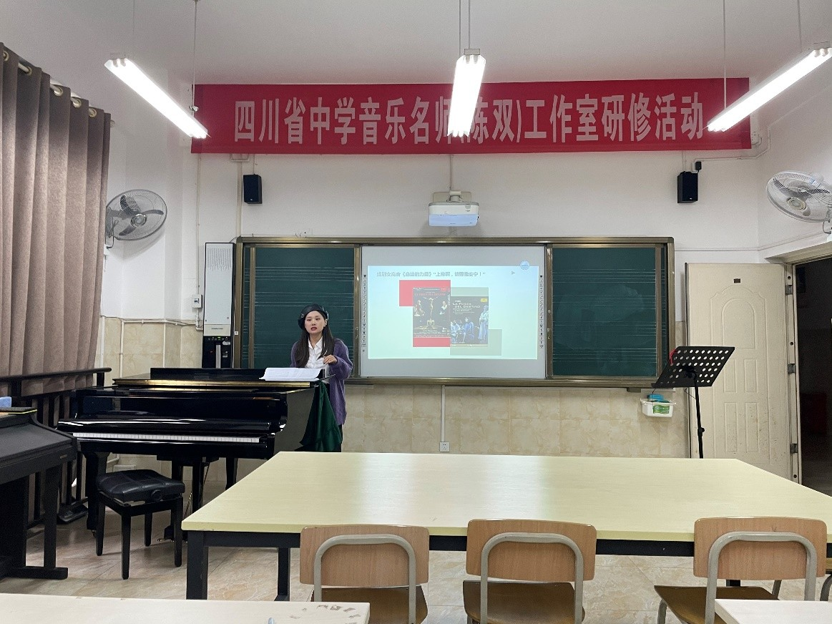
郭韵老师从歌剧产生年代背景、发展阶段等方面进行深入 探究，结合自己的演唱与视听欣赏，引领大家分别欣赏抒情女 高音、戏剧女高音、花腔女高音、抒情男高音、戏剧男高音与 花腔男高音，抒情男中音、戏剧男中音与炫技男中音不同演唱 风格作品。让老师们对每一种类型的咏叹调都留下了较深印象。

三、评课交流活动
工作室学员就本次送教活动的得与失，进行了认真反思 交流探讨。工作室陈双导师提出：课堂的目标不能设置得太 大太笼统，教学目标一定是小而精准的，一节课完成好我们 的教学目标，才能在一次一次的课堂中去循序渐进提升学生 专业能力；在声乐教学中一定要多聆听自己的学生演唱，这 样才能发现为题，有效解决问题。对于教学，我们要善于以 问起思，紧扣教学目标，突出重点、突破难点，激励学生主 动学习，自主探究知识、获得专业技能，最终提高育人质量。

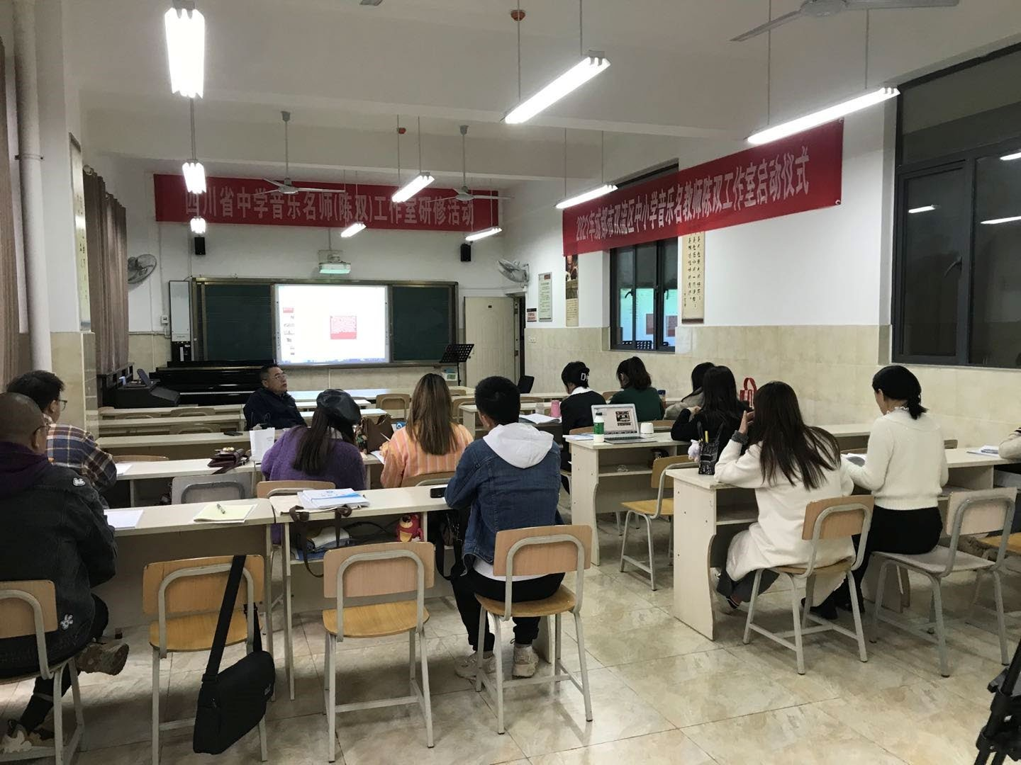

报：成都市双流区名师工作室管理办
送：学员所在各中小学 发：工作室所有成员、学员编辑：马语辰 审稿、签发：陈双
成都市双流区陈双名师工作室 2021 年 10月 18日

